È online iglidur coating designer
Il nuovo strumento di progettazione firmato igus che consente di selezionare il rivestimento in polvere plastica più adatto ai singoli componenti esposti a forti sollecitazioni

Nei processi industriali è sempre più diffuso l’utilizzo di rivestimenti superficiali funzionali atti a proteggere dall'usura i componenti soggetti a un utilizzo particolarmente intenso. igus, lo specialista delle motion plastics, ha messo a punto un nuovo strumento di progettazione online che agevola la selezione del rivestimento in polvere plastica più adatto per prolungare significativamente la durata d'esercizio dei sistemi.

igus prosegue nello sviluppo di strumenti online messi a punto per semplificare l’attività dei progettisti. L'ultimo nato è iglidur coating designer, il nuovo tool di progettazione per i rivestimenti superficiali con materiali iglidur in polvere, da poco disponibile anche in lingua italiana. Il configuratore permette all'utente di rivestire i propri componenti speciali in tre semplici passaggi. Innanzitutto, si carica online un modello CAD. Quindi si seleziona il materiale di rivestimento tra sei diverse polveri iglidur, le cui proprietà sono confrontabili direttamente online. Infine, si specifica lo spessore dello strato. Dopo questi tre step, il tool completa automaticamente il processo, permettendo di visualizzare in tempo reale l'aspetto finale del componente dopo il rivestimento, il prezzo e i tempi di consegna. Inoltre, con un semplice clic, l'utente può scaricare la scheda tecnica e procedere con l'ordine online.

Semplici da usare, durano a lungo e si prestano a numerose applicazioni
I materiali di rivestimento, come tutti i materiali iglidur, sono tribologicamente ottimizzati e presentano quindi eccellenti valori di attrito e usura. Le superfici metalliche possono così essere protette dall'usura da contatto e dai graffi senza che sia necessario prevedere protezioni e/o componenti aggiuntivi. Le polveri per rivestimenti iglidur possono essere applicate su quasi tutte le superfici, consentendo di risolvere i problemi di usura nei punti in cui non è possibile installare cuscinetti a strisciamento a causa di sottosquadri o spazi ridotti. Inoltre, possono essere utilizzate su valvole, cerniere e piastre di guida. Le sei polveri di rivestimento proposte da igus non richiedono alcuna lubrificazione aggiuntiva e sono idonee per un'ampia gamma di utilizzi, ad esempio per applicazioni con temperature elevate o nel settore alimentare. Il minimo attrito possibile è garantito dai lubrificanti solidi integrati. "Il rivestimento iglidur funge da strato antiusura che protegge in modo ottimale i componenti, prolungando in modo significativo la durata d'esercizio delle applicazioni", spiega Giulio Ferrante, country Manager di igus Italia, responsabile della divisione dry-tech. "Le prove eseguite nel nostro laboratorio interno dimostrano che i nostri rivestimenti polimerici sono fino a dieci volte più resistenti all'usura rispetto ai rivestimenti in PTFE".

Per chi preferisce applicare il rivestimento in autonomia, igus offre la possibilità di ordinare anche solo la polvere iglidur per rivestimento superficiale direttamente dallo shop online.

Didascalia:

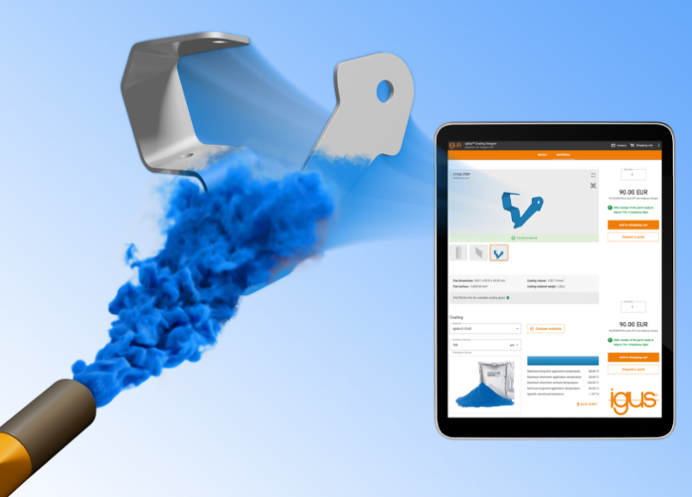
Immagine PM1423-1
Durata d'esercizio maggiore grazie al rivestimento con polvere polimerica: lo strumento di progettazione per i rivestimenti iglidur consente ai clienti di acquistare in pochi clic il proprio componente con rivestimento personalizzato. (Fonte: igus GmbH)

Relazioni Pubblico Relazioni Stampa

Marie Olyve Pinkommunication per igus Italia
Marketing e Comunicazione Cristina Cortellezzi - Tel. +39 340 1044227
igus Italia Laura Premoli - Tel. +39 347 4149606
Via delle Rovedine, 4 info@pinkommunication.it
23899 Robbiate (LC)
Tel. +39 039 5906 266
molyve@igus.net
www.igus.it/press

INFORMAZIONI SU IGUS

igus GmbH sviluppa e produce motion plastics. Questi polimeri ad alte prestazioni sono esenti da lubrificazione; migliorano la tecnologia e riducono i costi ovunque ci siano parti in movimento. Nei sistemi di alimentazione, nei cavi da posa mobile, cuscinetti lineari e non e per gli attuatori lineari a vite, igus è leader di mercato a livello mondiale. Impresa a conduzione familiare con sede a Colonia (Germania), igus ha filiali in 31 paesi e conta circa 4.600 dipendenti in tutto il mondo. Nel 2022 igus ha realizzato un fatturato di 1,15 miliardi di euro. igus gestisce i più grandi laboratori di test del settore per poter offrire soluzioni e prodotti innovativi e una maggiore sicurezza per gli utenti. 234.000 articoli sono disponibili a magazzino, la cui durata d'esercizio può essere calcolata online. Negli ultimi anni l'azienda ha continuato ad ampliare la propria attività, creando anche startup interne, per esempio per i cuscinetti a sfere, gli azionamenti robot, il settore della stampa 3D, la piattaforma RBTX per Lean Robotics o per la gamma "smart plastics" di componenti intelligenti per l'Industria 4.0. Tra gli investimenti più significativi in materia ambientale ci sono il programma "chainge" - riciclo di catene portacavi usate - e la partecipazione in un'impresa che mira a produrre petrolio da rifiuti plastici.

I termini "igus", “Apiro”, "chainflex", "CFRIP", "conprotect", "CTD", “drygear”, "drylin", "dry-tech", "dryspin", "easy chain", "e-chain", "e-chain systems", "e-ketten", "e-kettensysteme", "e-skin", “e-spool”, "flizz", “ibow”, “igear”, "iglidur", "igubal", “kineKIT”, "manus", "motion plastics", “print2mold”, "pikchain", "plastics for longer life", "readychain", "readycable", “ReBeL”, "speedigus", "tribofilament“, "triflex", "robolink", "xirodur" e "xiros" sono marchi protetti ai sensi delle leggi vigenti sui marchi di fabbrica nella Repubblica Federale Tedesca e in altri paesi, ove applicabile

